


DOSSIER DE PRESSE

Campagne de mécénat participatif pour l’acquisition
de l’ordre de bataille de Velez-Malaga

Service historique de la Défense (SHD)

Contacts presse :

Secrétariat général pour l’administration  Romain David  Tél : 09 88 68 62 36 – 06 31 18 93 14  romain.david@intradef.gouv.fr | DICoD  Centre presse  Tél : 09 88 67 33 33  dicod@presse.fr
Sommaire

La campagne de mécénat participatif pour l’acquisition de l’ordre de bataille de Velez-Malaga…………………………………………………….……………….……..3
L’ordre de bataille de Velez-Malaga : la « tapisserie de Bayeux de la Marine »…………………………………………………………………………………………………….4
Le service historique de la Défense : la maison de l'histoire militaire………….5
Culture Time, premier site de mécénat participatif dans le domaine culturel………………………………………………………………………….…………………….......6

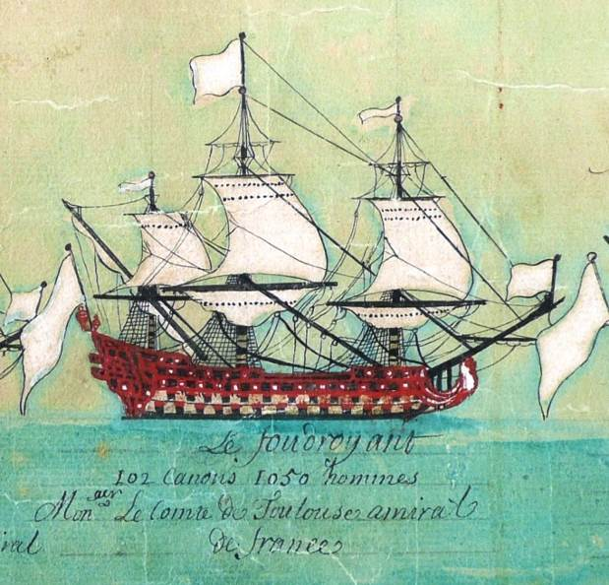
Très documenté, le plan indique, pour chaque bateau,
outre son nom et celui de son commandant, son armement en hommes et en canons.

La campagne de mécénat participatif pour l’acquisition de l’ordre de bataille de Velez-Malaga
Afin d’enrichir ses collections, le Service historique de la Défense (SHD), qui conserve les archives militaires françaises depuis le XVIIe siècle, lance, du 11 mai au 19 juillet 2016, et pour la première fois, une opération de mécénat participatif visant à faire entrer dans les collections nationales l’ordre de la bataille navale de Velez-Malaga en 1704.

Le SHD espère récolter 20 000 euros au titre du mécénat participatif, le prix de vente du document s’élevant au total à 75 000 euros. Le complément pourra être assuré par le budget que le SHD consacre habituellement aux acquisitions. Afin de collecter les fonds, le SHD s’appuie sur la plateforme française de collecte de dons Culture Time , spécialisée dans la levée de fonds au profit de projets culturels. Les dons pourront se faire en ligne ou par chèque sur le site Internet www.culture-time.com.

Le plan de la bataille navale de Velez-Malaga, dont il n’est connu aucun équivalent au monde, est un document manuscrit peint en couleur datant du début du XVIIIe siècle. Il représente l’opposition entre la flotte franco-espagnole à la flotte anglo-hollandaise au large de Malaga (Espagne) en 1704. La bataille, l’une des dernières du roi Louis XIV, et qui tourne à l’avantage de la flotte française, est riche en enseignements tactiques : affrontement en ligne de file, utilisation rationalisée de l’artillerie, rôle joué par les galères pour la dernière fois.

L’ordre de bataille représente 200 navires de guerre de l’époque, constituant une source documentaire de premier plan sur les guerres maritimes du Roi-Soleil, notamment sur l’utilisation rationalisée de l’artillerie et le rôle joué par les galères pour la dernière fois. L’exploitation scientifique que pourront en faire les historiens est d’ores et déjà prometteuse.

Rattaché à la direction de la mémoire, du patrimoine et des archives (DMPA), elle-même dépendant du secrétariat général pour l’administration (SGA) du ministère de la Défense, le SHD comprend près de 400 kilomètres linéaires d’archives et compte la plus grande bibliothèque d’Europe spécialisée en histoire militaire avec un million de documents. Garant et gardien de la symbolique de la Défense, le SHD compte un service de recherche en histoire militaire et assure la publication de la Revue historique des Armées.
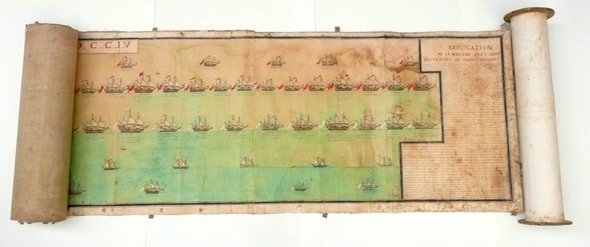

Constitué de plusieurs feuilles de papier collées sur une bande de toile, entièrement peint à la main,
le document se présente sous la forme d’un rouleau de 6,53 m. de longueur sur 0,66 m. de hauteur.
L’ordre de bataille de Velez-Malaga : la « tapisserie de Bayeux de la Marine »
Panorama manuscrit en couleur, datant du début du XVIIIe siècle, l’ordre de bataille représente la bataille de Velez-Malaga (Espagne) en 1704, l’une des dernières du roi Louis XIV. Constitué de plusieurs feuilles de papier collées sur une bande de toile, entièrement peint à la main, il se présente sous la forme d’un rouleau de 6,53 mètres de longueur sur 0,66 mètres de hauteur. Très documenté, il indique, pour chaque bateau, outre son nom et celui de son commandant, son armement en hommes et en canons. Une explication détaillée de la bataille figure dans un cartouche latéral à l’extrémité droite du rouleau. Au-delà de son aspect iconographique exceptionnel, le document constitue une source documentaire de premier plan sur les guerres maritimes menées par Louis XIV.

Le 24 août 1704, au large des côtes de Malaga (Espagne), une grande bataille navale oppose la flotte franco-espagnole, commandé par le comte de Toulouse, amiral de France, fils de Louis XI, et de la marquise de Montespan, et la flotte anglo-hollandaise, sous le commandement de l’amiral Rooke. Au total, près de 194 bateaux, des plus imposants aux modestes galères, sont réunis. Dans le contexte de la guerre de succession d’Espagne, la prise de Gibraltar par la flotte britannique empêche les bateaux français de Méditerranée d’accéder à l’Atlantique. La bataille, qui tourne à l’avantage de la flotte française, est riche en enseignements tactiques : affrontement en ligne de file, utilisation rationalisée de l’artillerie, rôle joué par les galères pour la dernière fois.

Quelques années après cette bataille qui fait date dans l’histoire de la Marine, l’un de ses participants, Jérôme Hélyot, alors lieutenant d’artillerie, réalise un ordre de bataille avec la description suivante : « L’ordre de bataille que tenoient les armées navales de France, d’Angleterre et de Hollande dans la Méditerranée en l’année 1704, quand Monseigneur le comte de Toulouse remporta la victoire sur les Anglais et Hollandais et les obligea à abandonner la Méditerranée et repasser le détroit ».

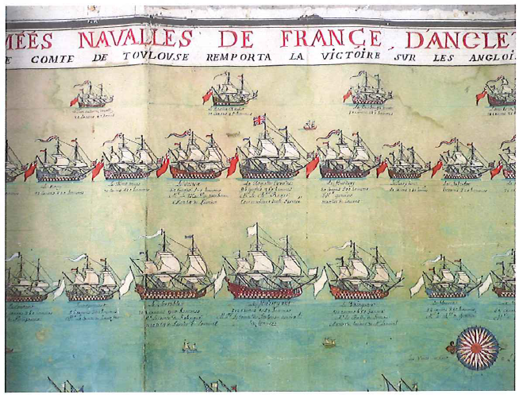

Au total, 194 bateaux, des plus imposants aux modestes galères, sont en place le 27 août 1704 au large des côtes de Malaga (Andalousie, Espagne) pour une des plus grandes batailles navales opposant la flotte franco-espagnole et la flotte anglo-hollandaise dans le cadre de la guerre de succession d’Espagne.
Le service historique de la Défense : la maison de l’histoire militaire

Créé en 2005 à la suite de la fusion entre les anciens services historiques des armées (Terre, Air, Marine et Gendarmerie nationale), le service historique de la Défense (SHD) est le service d’archives du ministère de la Défense. Rattaché à la direction de la mémoire, du patrimoine et des archives (DMPA), elle-même dépendant du secrétariat général pour l’administration (SGA) du ministère de la Défense, le SHD comprend près de 400 kilomètres linéaires d’archives et compte la plus grande bibliothèque d’Europe spécialisée en histoire militaire avec un million de documents. Garant et gardien de la symbolique de la Défense, le SHD compte un service de recherche en histoire militaire et assure la publication de la Revue historique des Armées.

En 2016, le SHD compte 600 agents, militaires et civils, répartis dans la dizaine d’implantations qu’il occupe en France : le château de Vincennes (Val-de-Marne), où se trouvent la direction, la bibliothèque et le centre historique des archives ; à Pau (centre des archives du personnel militaire), à Châtellerault (centre d’archives de l’armement), à Caen (archives des victimes des conflits contemporains), au Blanc (archives de la gendarmerie) et dans le ports de Cherbourg, Brest, Lorient, Rochefort et Toulon. Dans tous ces lieux, le SHD dispose d’une salle de lecture où le public peut venir consulter les fonds et les ouvrages.

Les fonds relatifs à l’histoire de la Marine conservés par le SHD sont particulièrement riches et prestigieux. En effet, la création du dépôt de la Marine remonte au règne de Louis XIV (1699). Depuis, ses fonds et collections ont été sans cesse enrichis, sur tous les aspects de l’histoire de la Marine (construction navale, guerre sur mer, personnel de la Marine, etc.). Riches de livres imprimés et de manuscrits, de journaux, revues, magazines et annuaires, ainsi que de cartes et plans de toutes époques, les collections sur la Marine constituent l’un des pôles d’excellence du SHD.

Culture Time, premier site de mécénat participatif dans le domaine culturel

La plateforme Culture Time (www.culture-time.com) est la plateforme de mécénat participatif et d’engagement citoyen pour l’art, le patrimoine, et la philanthropie. Culture Time propose une nouvelle forme d’engagement au public par un soutien actif à un projet de son choix en vote ou en don, dès sa création, en rendant sa participation simple, ludique et participative.
Culture Time propose à chacun de devenir mécène dès 10 euros et en trois clics, et bénéficier d’un avantage fiscal et de contreparties. Tous les projets présentés sur Culture Time sont éligibles au mécénat, que le financement participatif (« crowdfunding » en anglais) popularise et dynamise, dans la culture, l’éducation, la santé, les sciences, etc.
Pour les structures professionnelles qui veulent aller plus loin dans leur démarche d’engagement citoyen et de mécénat, Culture Time ouvre un espace de collecte, de visibilité, et de partage et de création de communautés nouvelles autour de la formidable dynamique fédératrice des projets participatifs et du financement participatif.

Depuis mai 2014, plus d’une centaine de projets ont été menés à bien sur Culture Time, réunissant près de 5 000 mécènes participatifs particuliers et entreprises partout en France.

